区委第四巡察组
巡察仁贤街道工作动员会召开

根据区委巡察工作领导小组的部署，2024年1月16日，区委第四巡察组巡察仁贤街道工作动员会召开。会前，召开与仁贤街道党工委书记曹刚静的见面沟通会，组长龚朝芹通报了巡察任务和工作安排，副组长舒锐传达了中央、市委有关巡视巡察工作的新精神新部署和区委有关巡察工作要求。动员会上，龚朝芹就即将开展的巡察工作作讲话，通报了巡察总体安排，并就配合做好巡察工作提出要求；曹刚静主持会议并作表态讲话。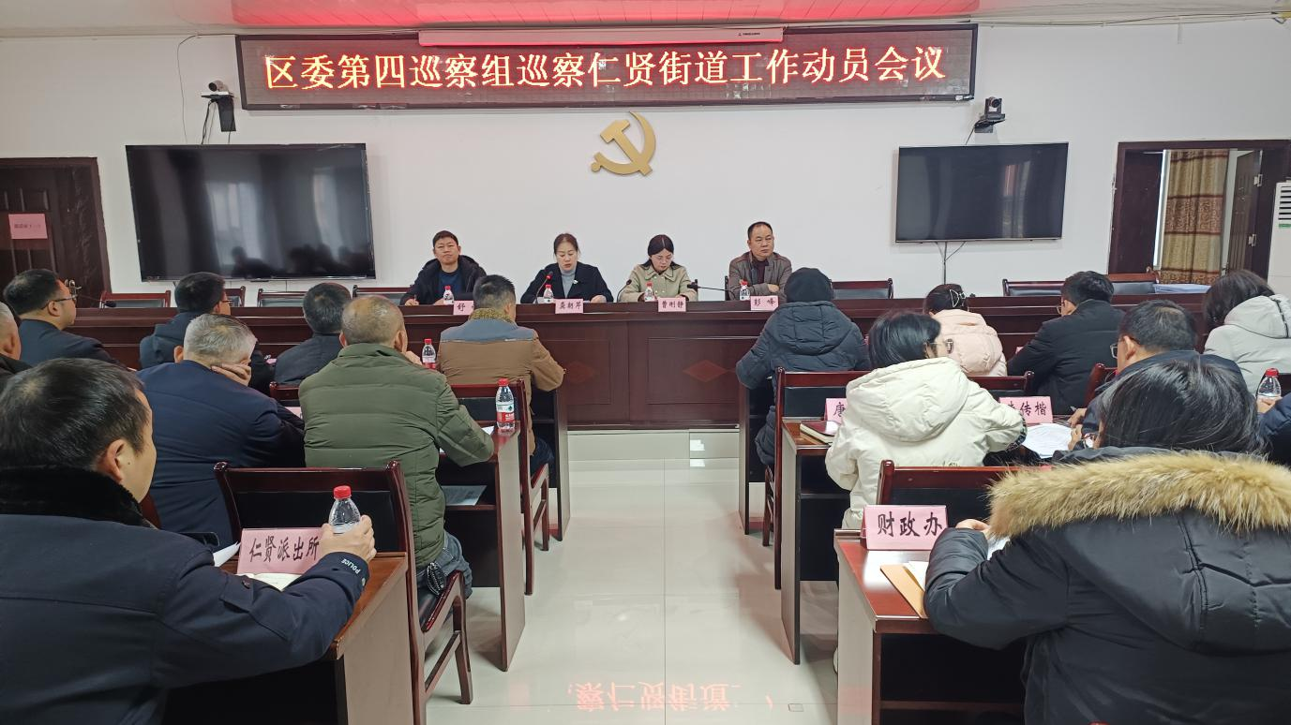
区委第四巡察组全体成员、仁贤街道党工委领导班子成员参加会议，仁贤街道其他在职区管干部、区监委派出第一监察室、仁贤街道在职干部职工、各村（社区）两委负责人，驻街道单位负责人等列席会议。
龚朝芹指出，开展巡察监督是做好“两个维护”根本任务的政治要求，是推动全面从严治党向纵深发展的重要抓手，是践行“以人民为中心”价值取向的现实需要，仁贤街道党工委要提高政治站位，充分认识开展巡察工作的重要意义。
龚朝芹强调，巡察是政治监督，是对被巡察党组织履行政治责任和职责使命情况的全面政治体检，巡察组将始终坚守政治巡察定位，聚焦党中央决策部署在基层的落实情况，督促基层党组织和党员干部以实际行动做到“两个维护”；聚焦群众身边腐败问题和不正之风加强监督，推动全面从严治党向基层延伸；聚焦基层党组织建设情况，促进提升基层党组织政治功能和组织力；聚焦巡察整改落实情况，增强群众获得感幸福感安全感。
龚朝芹强调，开展好本轮巡察，是区委第四巡察组与仁贤街道党工委共同的政治责任，仁贤街道党工委要增强政治责任，主动接受监督，全力支持配合，营造良好氛围，严守纪律要求，共同完成区委交给的巡察任务。
曹刚静表示，要提高站位，充分认识开展巡察工作的重大意义；要严明纪律，全力配合好、保障好巡察工作顺利有效开展；要狠抓整改，扎实做好巡察“后半篇文章”。针对巡察组发现的问题、指出的不足和薄弱环节，街道党工委将照单全收，及时整改、全面整改，切实将巡察整改的成果转化为推动仁贤经济社会高质量发展的新成效。
据悉，区委第四巡察组将在仁贤街道工作2个半月左右，期间设立受理信访电话：023-53231163（座机）、15223690116（手机），（工作日9:00—18:00）；电子邮箱：disixuncha@163.com；邮政信箱地址：仁贤街道办事处办公楼二楼；信访二维码：

根据巡视工作条例，区委巡察组主要受理反映仁贤街道领导班子及其成员、其他区管干部、下一级党组织领导班子成员及其他重要岗位领导干部问题的来信来电来访，重点是违反政治纪律、组织纪律、廉洁纪律、群众纪律、工作纪律、生活纪律等方面的举报和反映。其他不属于巡察受理范围的信访问题反映，将按规定转交仁贤街道和有关部门认真处理。巡察信访受理时间截止到2024年3月29日。

